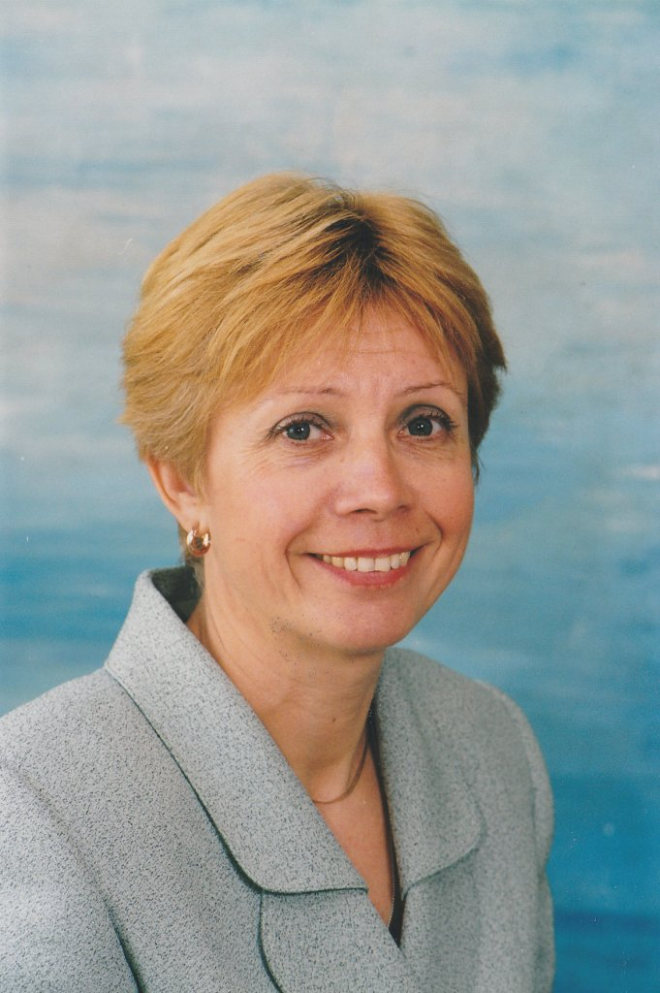
Куликова Алла Александровна
Куликова Алла Александровна — мастер педагогического труда, учитель высшей квалификационной категории.
Уроки Аллы Александровны всегда проходят ан высоком организационном и методическом уровне. Учитель ставит и решает на уроках оздоровительные, образовательные и воспитательные задачи, развивает двигательные способности учащихся. Применяя специальные приёмы по развитию интереса к предмету, использует новые нестандартные методики, сравнения изучаемых двигательных действий, показ их практической значимости, применяет разнообразные методы обучения, ведет в системе отслеживание результатов спортивных достижений.
Большое внимание Алла Александровна уделяет организации внеклассной спортивно-массовой работы в школе. Под её руководством ежегодно проходят внутришкольные спартакиады. Благодаря учителю, стало доброй традицией школы проведение спортивных общешкольных праздников, дней здоровья: «Весёлые старты», «Папа, мама, я — спортивная семья». К проведению спортивных мероприятий Алла Александровна широко привлекает родителей и старшеклассников. Высокий уровень организации работы спортивных секций общефизической подготовки позволяет охватить спортивными занятиями боле 50% учащихся школы, практически каждый второй ученик занимается спортом в школе или детско-юношеских спортивных школах города.
Занимаясь в школьных спортивных секциях под руководством Аллы Александровны, многие учащиеся выбрали спорт одним из главных жизненных направлений, что способствует достижению высоких спортивных результатов. Среди учащихся школы есть чемпионы Европы, России, участники международных турниров, кандидаты в мастера спорта, спортсмены-разрядники по легкой атлетике, волейболу, баскетболу.
Алла Александровна не останавливается на достигнутом — ведёт поиск новых форм учебной деятельности и внеклассной спортивно-массовой работы, является руководителем творческой группы учителей физкультуры школ города Костромы по проблеме «Использование здоровьесберегающих методов по воспитанию здорового образа жизни учащихся», работает в тесном контакте с областным институтом повышения квалификации работников образования. Постоянно дает открытые уроки, проводит творческие семинары для учителей физкультуры школ города и области по теме «Развитие двигательных способностей учащихся посредством спортивных игр, легкоатлетических и гимнастических упражнений». Опыт Аллы Александровны обобщен областным институтом повышения квалификации работников образования и рекомендован для использования в работе учителям физкультуры.
Под руководством Аллы Александровны создан и работает музей истории школы, где проходят не только внеклассные мероприятия, но и встречи учителей-ветеранов.
Алла Александровна отличается трудолюбием, ответственностью, скромностью. Пользуется уважением и авторитетом, как среди коллег, так и среди учащихся школы.
В 1993 году награждена значком «Отличник народного просвещения».
В2006 году присвоено почетное звание «Заслуженный учитель Российской Федерации»

